

PAELS

Sistema de Gerenciamento de Avaliação do Formulário-100-52

Guia do Instrutor

Atualizado em 20 de fevereiro de 2018 às 12:51P

São José dos Campos - SP - Brasil

Índice

1 Objetivo do Sistema................................................................................................................................... 2
2 Introdução................................................................................................................................................... 2
3 Proteção e Privilégios................................................................................................................................. 2
4 Termos Técnicos e Abreviaturas ............................................................................................................... 2
5 Convenções................................................................................................................................................ 3
6 Descrição Operacional do Sistema......................................................................................................... 4
6.1 Inicializando o Sistema.............................................................................................................. 4
6.2 Entrando com o Nome do Usuário e a Senha ............................................................................ 4
6.3 Cadastro do Formulário CIRCEA 100-52.................................................................................. 5
6.3.1 Inserir Novo Formulário............................................................................................. 6
6.3.2 Corrigir Formulário Selecionado............................................................................... 7
6.3.3 Excluir o Formulário selecionado............................................................................. 7
7 Assinatura e Edição.................................................................................................................................... 7

1 Objetivo do sistema

Este sistema tem a finalidade de ser uma Ferramenta para auxiliar as atividades inerentes quanto ao cadastro das fichas de avaliação e acompanhamento das avaliações.

2 Introdução

O objetivo do presente manual é apresentar, de maneira detalhada os procedimentos necessários para a operação do Sistema de Gerenciamento de Ficha de Avaliação (PAELS), fornecendo instruções passo a passo de como utilizar o Sistema, através da ilustração de “telas” ou “janelas” que o software apresenta, facilitando sua compreensão.
Recomena-se aos usuários a leitura completa deste manual antes da utilização do sistema.

A operação do PAELS é baseada em “Menus” e “BOTÕES”. Para escolher uma opção o usuário poderá faze-lo através do mouse ou o teclado.

3 Proteção e Privilégios

Terá acesso a este programa Somente os Instrutores que estão Cadastrados pela seção de execução de cursos, para isto do Instrutor receberá um código de acesso.

4 Termos Técnicos e Abreviaturas

è Registro: São as informações que estão disponíveis na lista, esta informações estarão dispostas e agrupadas em colunas e linhas com o objetivo de facilitar à consulta as informações existentes.

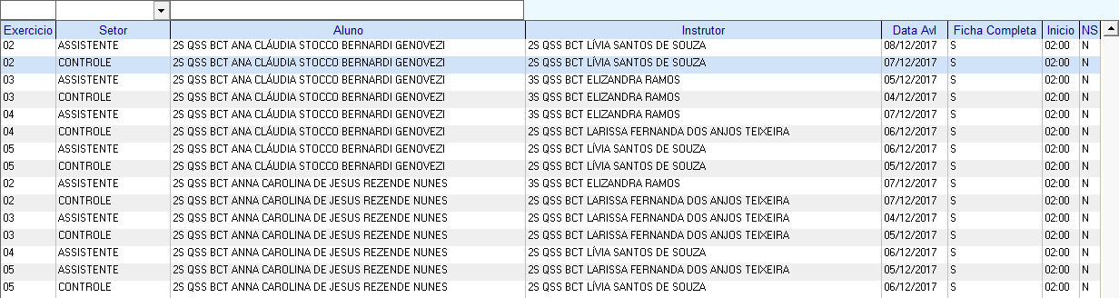

è Duplo Clique: É ação de pressionar o botão direito do mouse duas vezes seguidas.

è GRID: Mostra os registros básicos de uma tabela em forma de grade (colunas e linha), cada coluna é um campo e os registro uma linha, para que usuário possa fazer alteração ou exclusão deverá selecionar o registro desejado através da Grid:

è Cabeçalho: É a identificação das colunas que a GRID possuí, o cabeçalho é destacado através da coloração verde, o usuário poderá organizar a GRID através da coluna desejada apenas clicando como botão esquerdo do mouse no cabeçalho pertencente a coluna que deseja organizar.

5 Convenções

Para facilitar a descrição da operação do sistema, adotaremos as seguintes convenções:

è Toda vez que o sistema apresentar ao usuário a possibilidade de escolha através de “Menu”, esta poderá ser feita de duas maneiras:

1 - Através do teclado 7 : Fazer a seleção utilizando a tecla TAB <>, as teclas setas <á>, <â>, <ç>, <è> e a tecla <ENTER>;

2- Através do mouse 8: Posicionar o cursor do mouse (õ) sobre a opção desejada e pressionar o botão direito do mouse duas vezes seguidas (“Duplo Clique”).

è Visando facilitar a utilização e compreensão do sistema de ENSINO este dispõe de opções padronizadas;

➔ Botões Básicos: É o conjunto de botões que permite a realização das operações básicas na utilização da janela selecionada, estes botões estão dispostos no topo da janela e é composto das seguintes opções:

Fecha o sistema e retornar para o Windows, ao pressionar este botão o sistema apresentará a janela de confirmação de saída, ficando aguardando a opção do usuário;

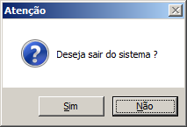

6 Descrição Operacional do Sistema

6.1 Inicializando o Sistema

Para inicializar o sistema o usuário deverá proceder da seguinte maneira:

- Ligar o Microcomputador;
- Ao acessar o Windows posicionar o cursor do mouse sobre o ícone do Sistema do ENSINO e dar Duplo Clique.


6.2 Entrando com o Nome do Usuário e a Senha

Uma vez ativado o sistema, será apresentada a Tela abaixo onde o usuário deverá selecionar o curso e digitar o nome e a senha do usuário e pressionar o botão 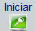.
Terão acesso ao sistema apenas as pessoas previamente cadastradas.

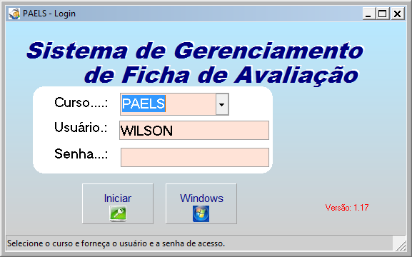
* A descrição das funções e dos botões esta em no Item 8- Convenções.

Se o nome do usuário e/ou a senha não forem coincidentes com os dados do cadastro de pessoas autorizadas, será emitida uma mensagem de erro e uma nova solicitação de nome e senha será feita.
Se, na terceira tentativa, não houver coincidência entre os dados fornecidos e os cadastrados, o sistema será finalizado.
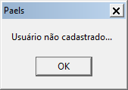

6.3 Cadastro do Formulário CIRCEA 100-52

Esta janela permite ao usuário consultar a relação dos formulários cadastrados, inserir <>, alterar <> e excluir <> o formulário .

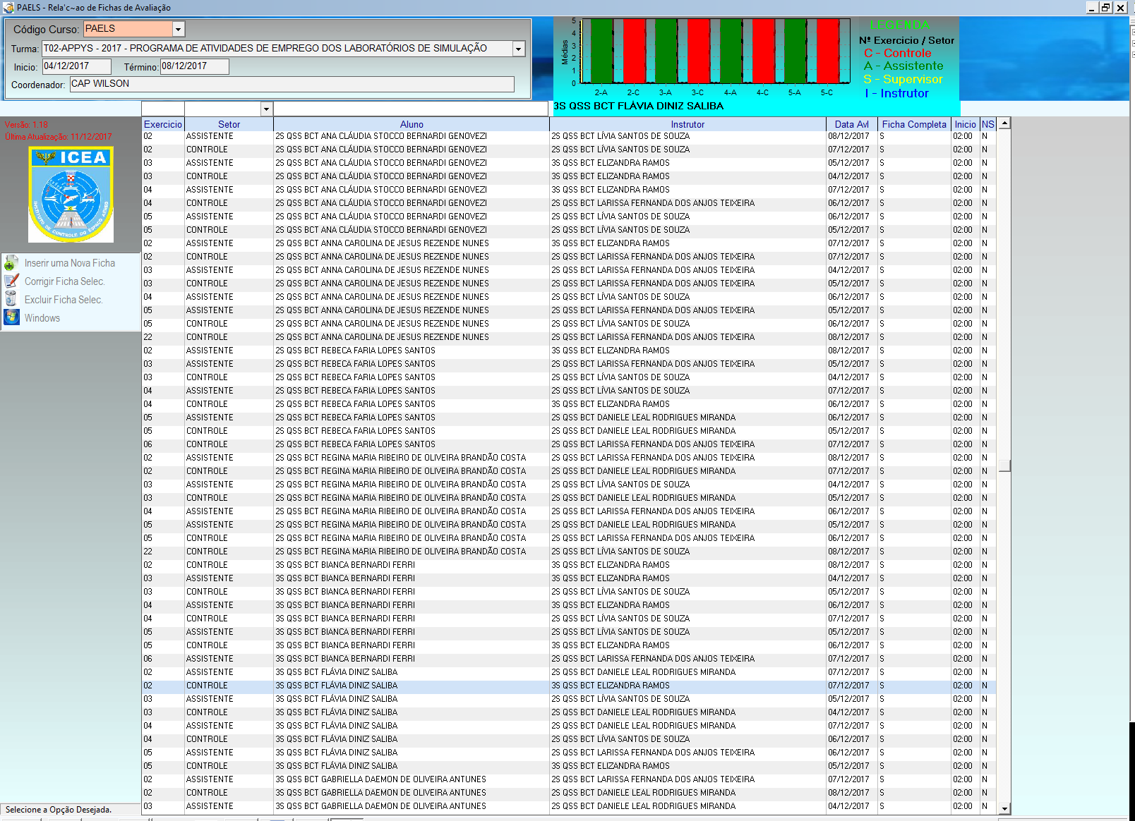
* A descrição das funções e dos botões esta em no Item 8- Convenções.

O sistema permite ao usuário acompanhar o resulto das fichas cadastradas através do gráfico de demonstração das médias, para isto basta selecionar o aluno junto a relação de formulários cadastrados que o sistema apresenta o resultado de todas avaliações.
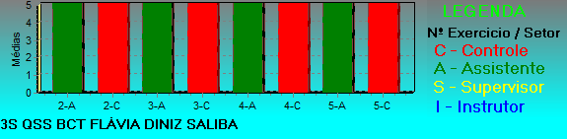

6.3.1 Inserir Novo Formulário

Esta opção abrirá a janela abaixo

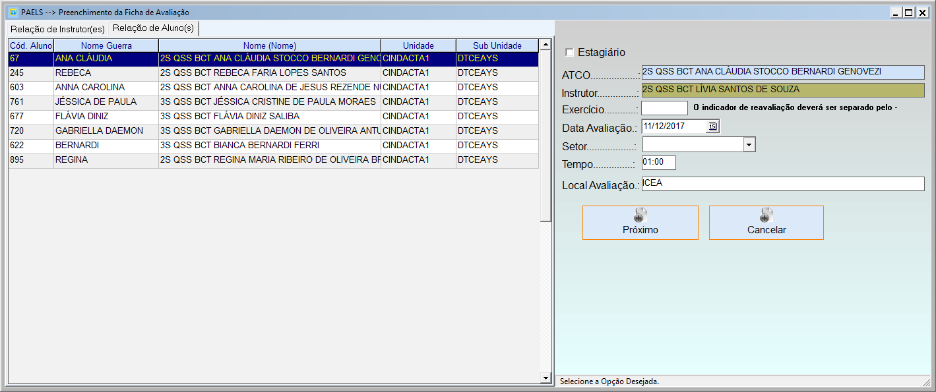

que permitirá o usuário cadastrar uma nova ficha, para isto o usuário deverá selecionar o aluno e o instrutor responsável, preencher os campos exercício, data da avaliação e o setor avaliado após isto pressionar o botão | 
que o sistema abrirá a janela

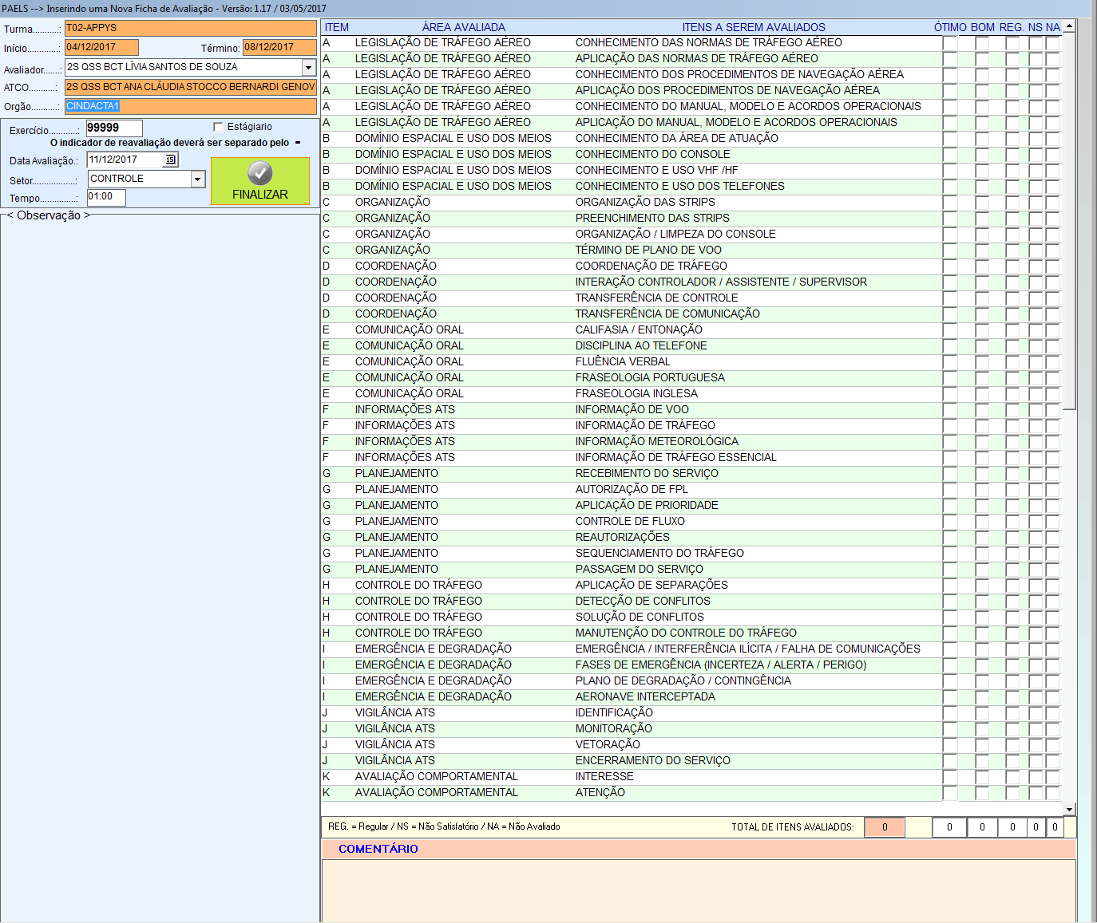

Para preenchimento do Formulário o usuário deverá selecionar uma das opções, preencher o campo comentário, sendo este obrigatório quando for registrado NS, nesta fase o usuário poderá fazer correção nas informações das fichas, ao terminar o preenchimento o usuário deverá pressionar o botão | 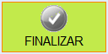
Caso o Formulário esteja incompleta o sistema irá emitir a mensagem indicando a relação dos itens não selecionados e solicitando que o usuário confirma se realmente deseja finalizar, caso o usuário selecione a opção Sim a ficha será apresentada em vermelho indicando que esta ficha esta incompleta.

Ao finalizar o preenchimento do Formulário o sistema retorna para a janela de cadastro de novo Formulário , para encerrar o cadastramento o usuário deverá pressionar o botão | 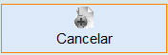
6.3.2 Corrigir Formulário Selecionada

Esta opção abre a janela abaixo que permitirá ao usuário verificar os itens selecionados e corrigi-lo, também nesta fase e permitido corrigir o comentário e os campos que estão em branco.

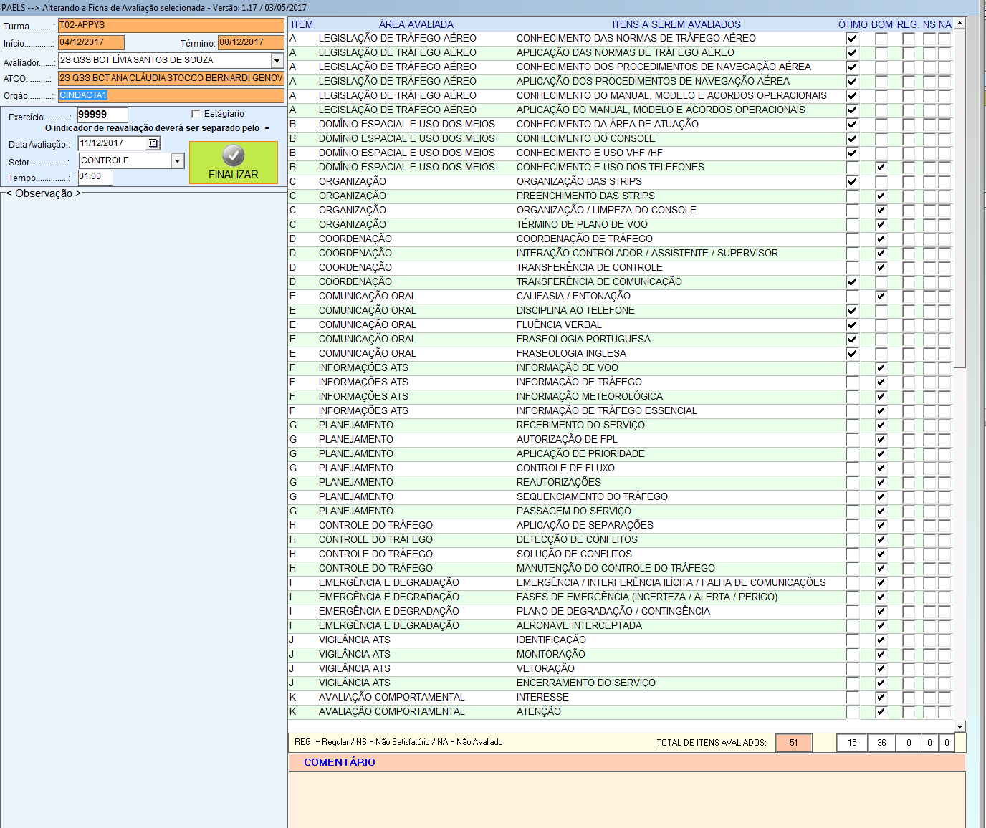

Para finalizar o usuário deverá pressionar o botão

6.3.3 Excluir o Formulário Selecionado

Esta opção tem o objetivo de excluir a ficha selecionada, para isto o sistema irá solicitar que o usuário confirme a exclusão de acordo com a figura abaixo. | 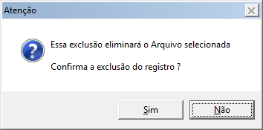
7 Assinatura e Edição

A 1ª. edição do ”Manual de Operação do Sistema de Ensino” é referente à versão 1.18 do software, que foi elaborada e concluída em 11 de Dezembro de 2017 por:
Osvaldir Donizetti Ramos – Analistas de Sistemas
Ivo Matias da Silva – SO - Preencher

